新 书 推 荐

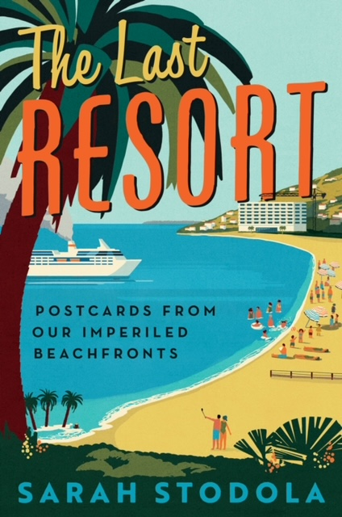
中文书名：《渐行渐远的度假文化》
英文书名：THE LAST RESORT
作 者：Sarah Stodola
出 版 社：Ecco
代理公司：Defiore/ANA/Lauren Li
页 数：320页
出版时间：2022年6月
代理地区：中国大陆、台湾
审读资料：电子稿
类 型：大众文化

内容简介：
这是一个迷人的海滩度假文化探索——从它的时尚历史，到如今在气候危机的威胁下，它在全球经济中的主要角色。

海滩可以帮助人们摆脱日常生活的压力，在大众的想象中成为终极天堂。在《渐行渐远的度假文化》一书中，萨拉·斯托多拉（Sarah Stodola）深入探究了海滩游客的心理，并触及了驱使人们寻找海滩的核心因素。与此同时，她也在努力应对度假文化的黑暗现实：对当地经济的压制，草率的建设，海滩的侵蚀，沉重的碳足迹，以及不可避免的过度开发和衰落，这一切都伴随着对受欢迎的海岸线的需求飙升。

《渐行渐远的度假文化》将斯托多拉的第一手旅行笔记与她严格的新闻报道交织在一起，形成了一篇关于沿海旅行的过去、现在和未来的引人入胜的报道。她带我们从蒙特卡洛开始，在那里，追求快乐首先成为海滩度假体验的一部分，到斐济的一个村庄，这个村庄因一家度假村的开业而不可逆转地改变了；从过度开发使阿卡普尔科丧失了其独一无二的声誉，到迈阿密海滩，那里正在采取极端措施防止障壁岛沉入海洋。

21世纪，海滩旅行已经成为我们全球化世界的中心——它的文化、经济和与人们的联系。但随着本世纪末海平面可能上升至少1.5到3英尺，海滩将变得越来越难以保护，许多海滩将完全消失。当水蔓延上来时，我们最后的办法是什么？

作者简介：

萨拉•斯托多拉（Sarah Stodola）：作家、记者，曾为包括《纽约时报》（New York Times）、《华尔街日报》（Wall Street Journal）、《民族报》（The Nation）、《每日野兽新闻周刊》（Daily Beast）、《锥子》（Awl）和《悦游》（Condé Nast Traveler）、Slate等报刊杂志供稿。此外，萨拉还创立了文学期刊Me Three，并在《拉法姆季刊》（Lapham’s Quarterly）担任副学者。眼下，萨拉还是Strolby的编辑主任。

谢谢您的阅读！
请将回馈信息发至：李文浩 （Lauren Li）
安德鲁﹒纳伯格联合国际有限公司北京代表处
北京市海淀区中关村大街甲59号中国人民大学文化大厦1705室, 邮编：100872
电话：010-82449901
传真：010-82504200
Email: JHuang@nurnberg.com.cn
网址：www.nurnberg.com.cn
微博：http://weibo.com/nurnberg
豆瓣小站：http://site.douban.com/110577/
微信订阅号：安德鲁书讯


